TRƯỜNG THCS NGUYỄN TRÃI A VỚI NGÀY HỘI DI SẢN VĂN HÓA
Sáng ngày 23 tháng 11 năm 2022, trường THCS Nguyễn Trãi A được vinh dự tham dự buổi lễ Ngày hội di sản văn hóa với tiết mục “ Con Rồng Việt Nam”.
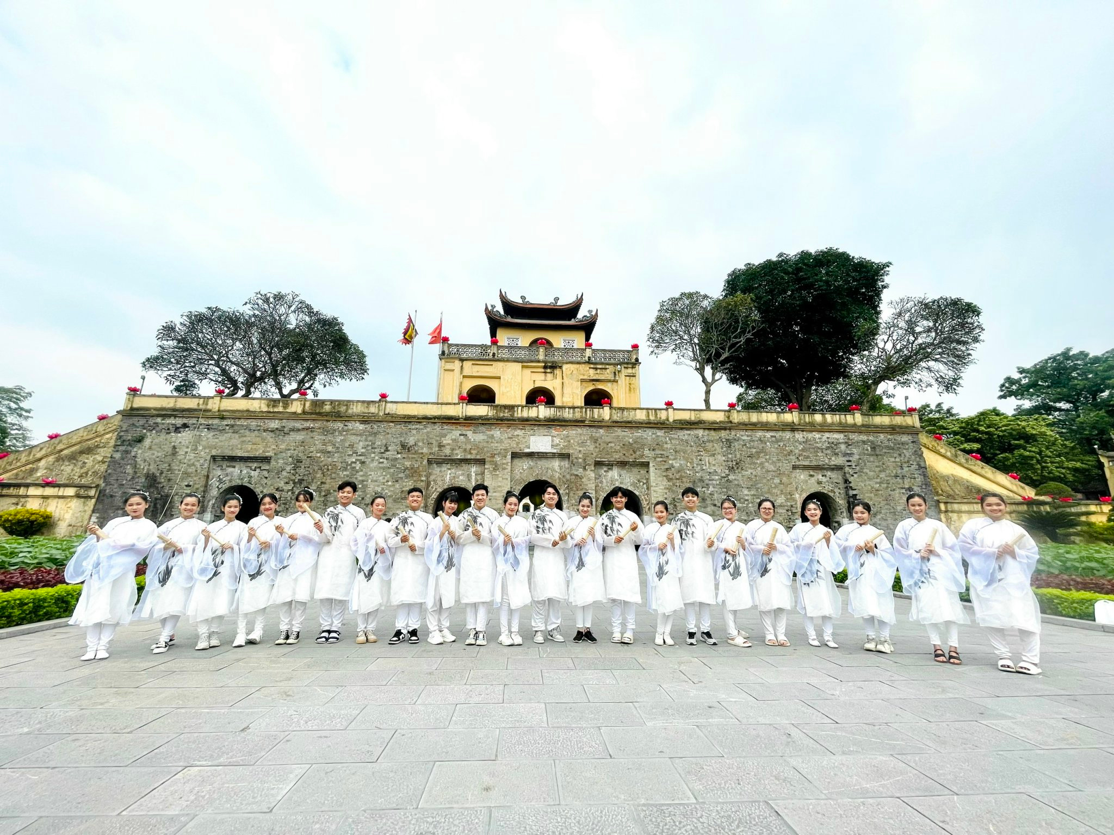
Trong buổi lê khai mạc các em học sinh đã để lại ấn tượng tốt đẹp với người xem.
